VOLVO BOSCH EDC16+ C31-6

NELLE VETTURE VOLVO BOSCH EDC16+ C31-6 NON E PRESENTE LA LINEA K.

PROCEDERE NEL SEGUENTE MODO
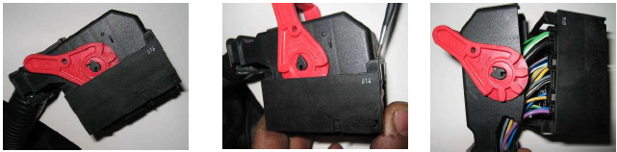

STACCARE IL CONNETTORE PICCOLO SMONTARE LA PROTEZIONE IN PLASTICA COME IN FIGURA.

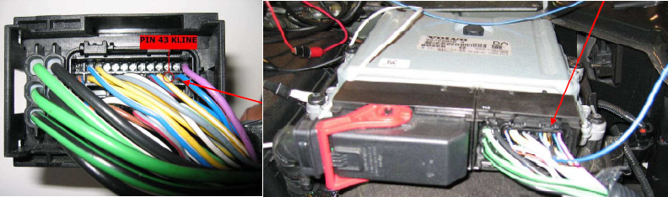

INDIVIDUARE IL PIN 43 DELLA CENTRALINA E COLLEGARE LO STESSO AL PIN 7 DELL’ OBD.

FAL BOSCH EDC16+
SU ALCUNE VETTURE NON PRESENTE IL K LINE SULL’ OBD COLLEGARE COME RIPORTATO IN FIGURA.

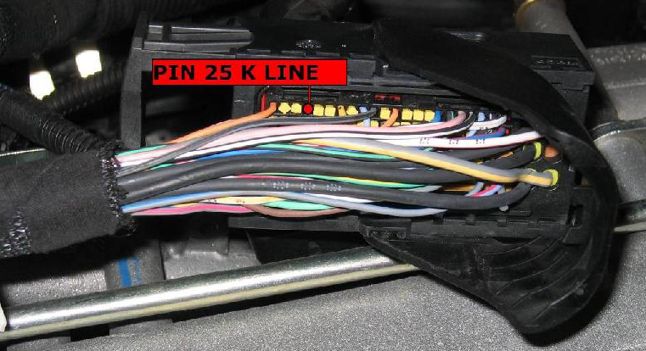

PORTARE IL FILO AL PIN 25 FINO AL PIN 7 DELL’ OBD.

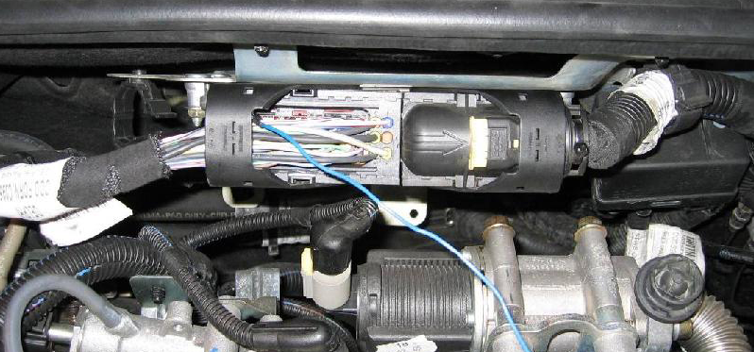

MERCEDES BOSCH EDC16+

SU ALCUNE VETTURE NON PRESENTE IL K LINE SULL’ OBD COLLEGARE COME RIPORTATO IN FIGURA.
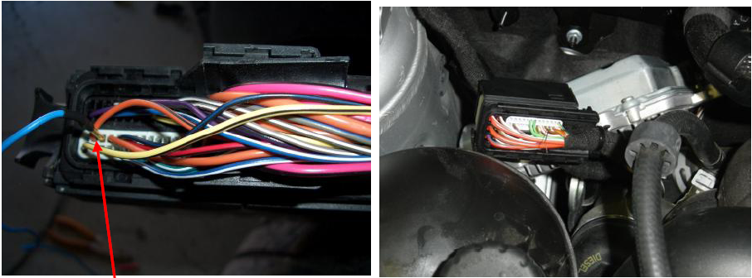

COLLEGARE IL PIN 43 DELLA CENTRALINA AL PIN 7 DELL’ OBD.
SUL PIN 43 DELLA CENTRALINA VI E UN PICCOLO COPERCHIETTO IN PLASTICA, RIMUOVERLO.

